P7
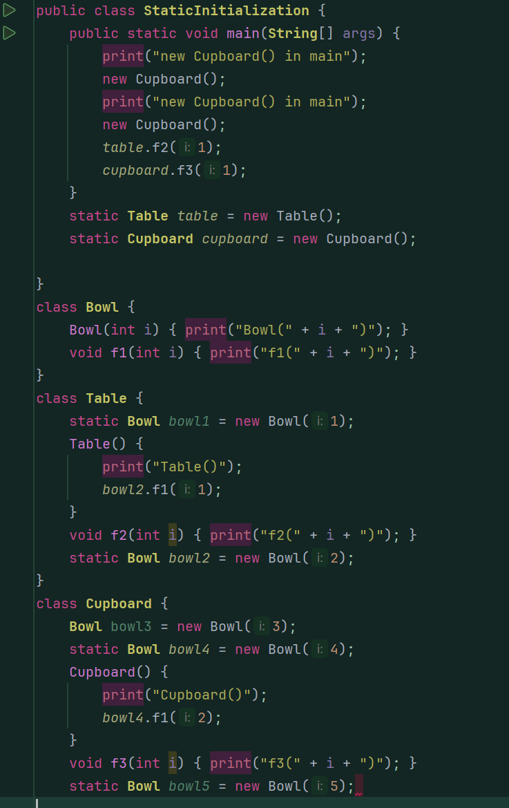

非private的静态变量，可在类外用类名访问。静态变量的创建与实例对象无关只在系统加载其所在类时分配空间并初始化，且在创建该类的实例对象时不再分配空间

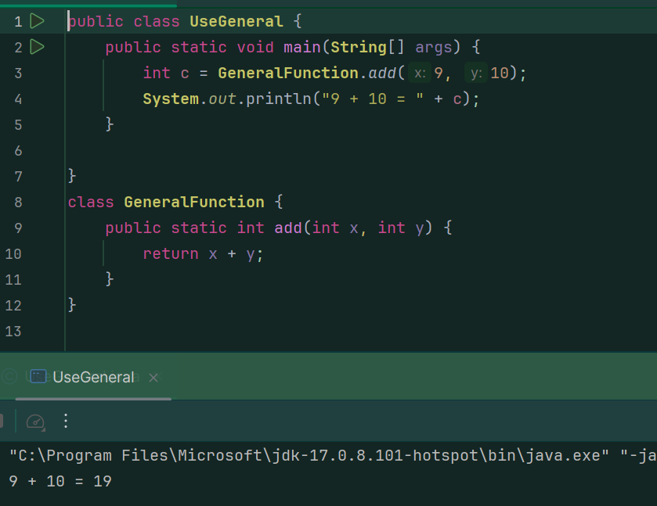
P11

P13
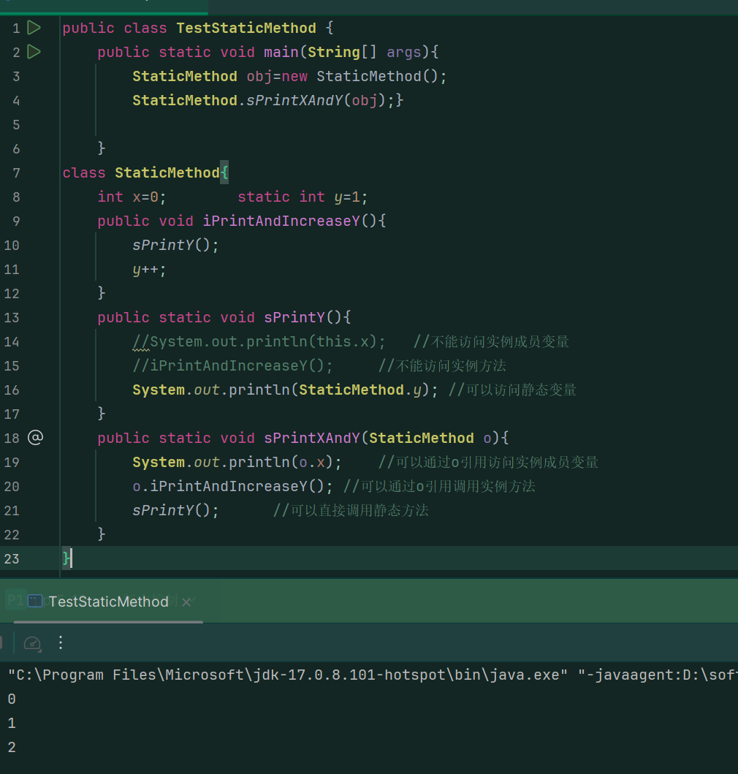
静态方法中没有this引用，因此，静态方法不能直接调用实例方法，也不能直接访问所属类的实例成员变量

P18
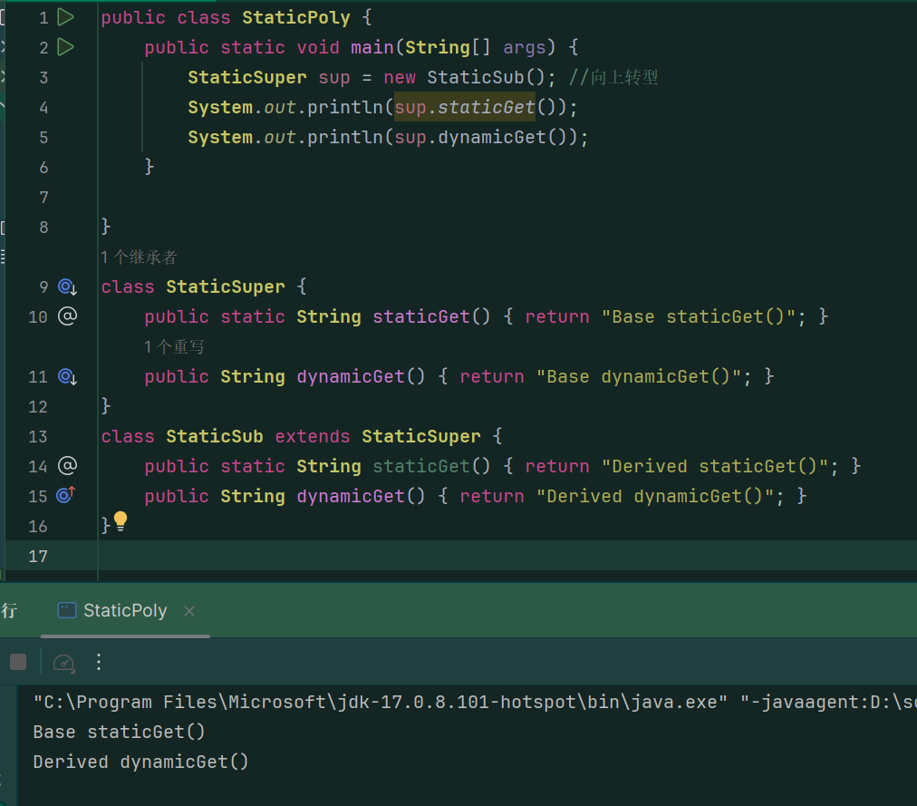

P20
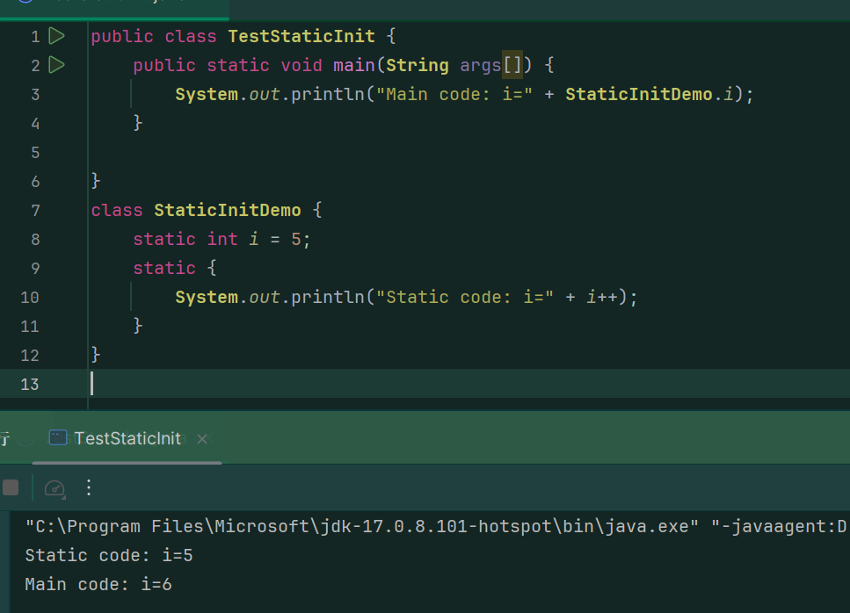
类定义中不属于任何方法体且以static关键字修饰的语句块
static {…}。在加载该类时执行且只执行一次。如果类中定义了多个静态语句块，则这些语句块按照在类中出现的次序运行

P27

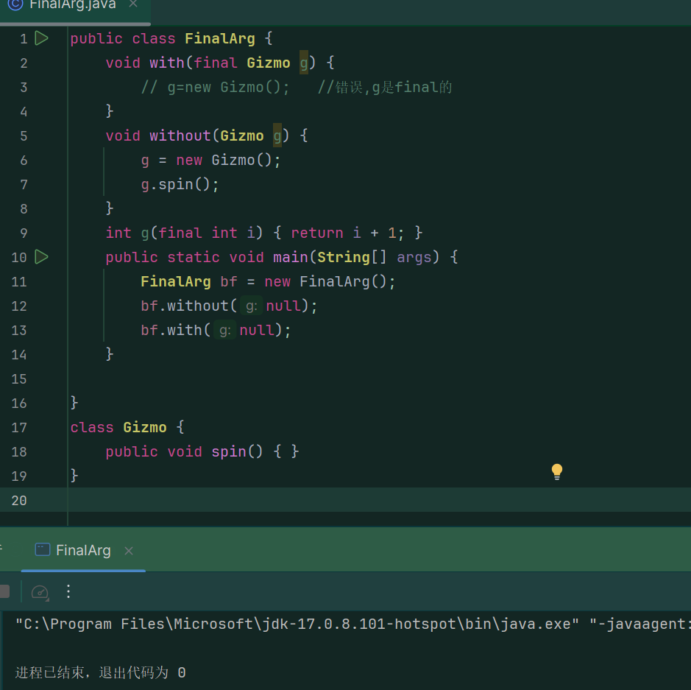

若final成员变量声明时未赋初值，则在所属类的每个构造方法中都必须对该变量赋值. 被定义成final的成员变量不能改变，将方法参数指明为final，则无法在方法中更改参数的值。被定义成final的方法不能被重写

P31
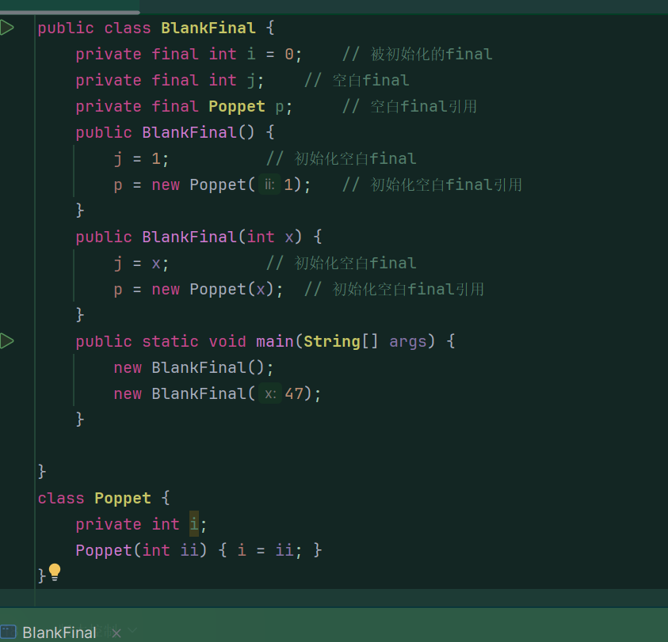
被定义成final的局部变量可以在所属方法的任何位置被赋值，但只能赋一次

